Английский / Португальский / Французский / Тайский / Вьетнамский / Испанский

Английский

Кратко:
Электронное письмо, отправленное партнёрам, которые посетили мероприятие. Это письмо будет включать фотоальбом. Оно будет отправлено через customer.io

Целевая аудитория:
Посетители мероприятия

Тема: Спасибо, что пришли на [EVENT NAME]!

Вы сделали наше мероприятие успешным! 🎉

Здравствуйте, [PARTNER NAME],

Благодарим вас за участие в [EVENT NAME] в [CITY], [COUNTRY]. Было очень приятно познакомиться с вами, и мы надеемся, что вы прекрасно провели время!

Чтобы получить фотографии и обзоры с конференции/семинара/поездки и быть в курсе наших последних событий и инициатив, следите за нами на:

 | 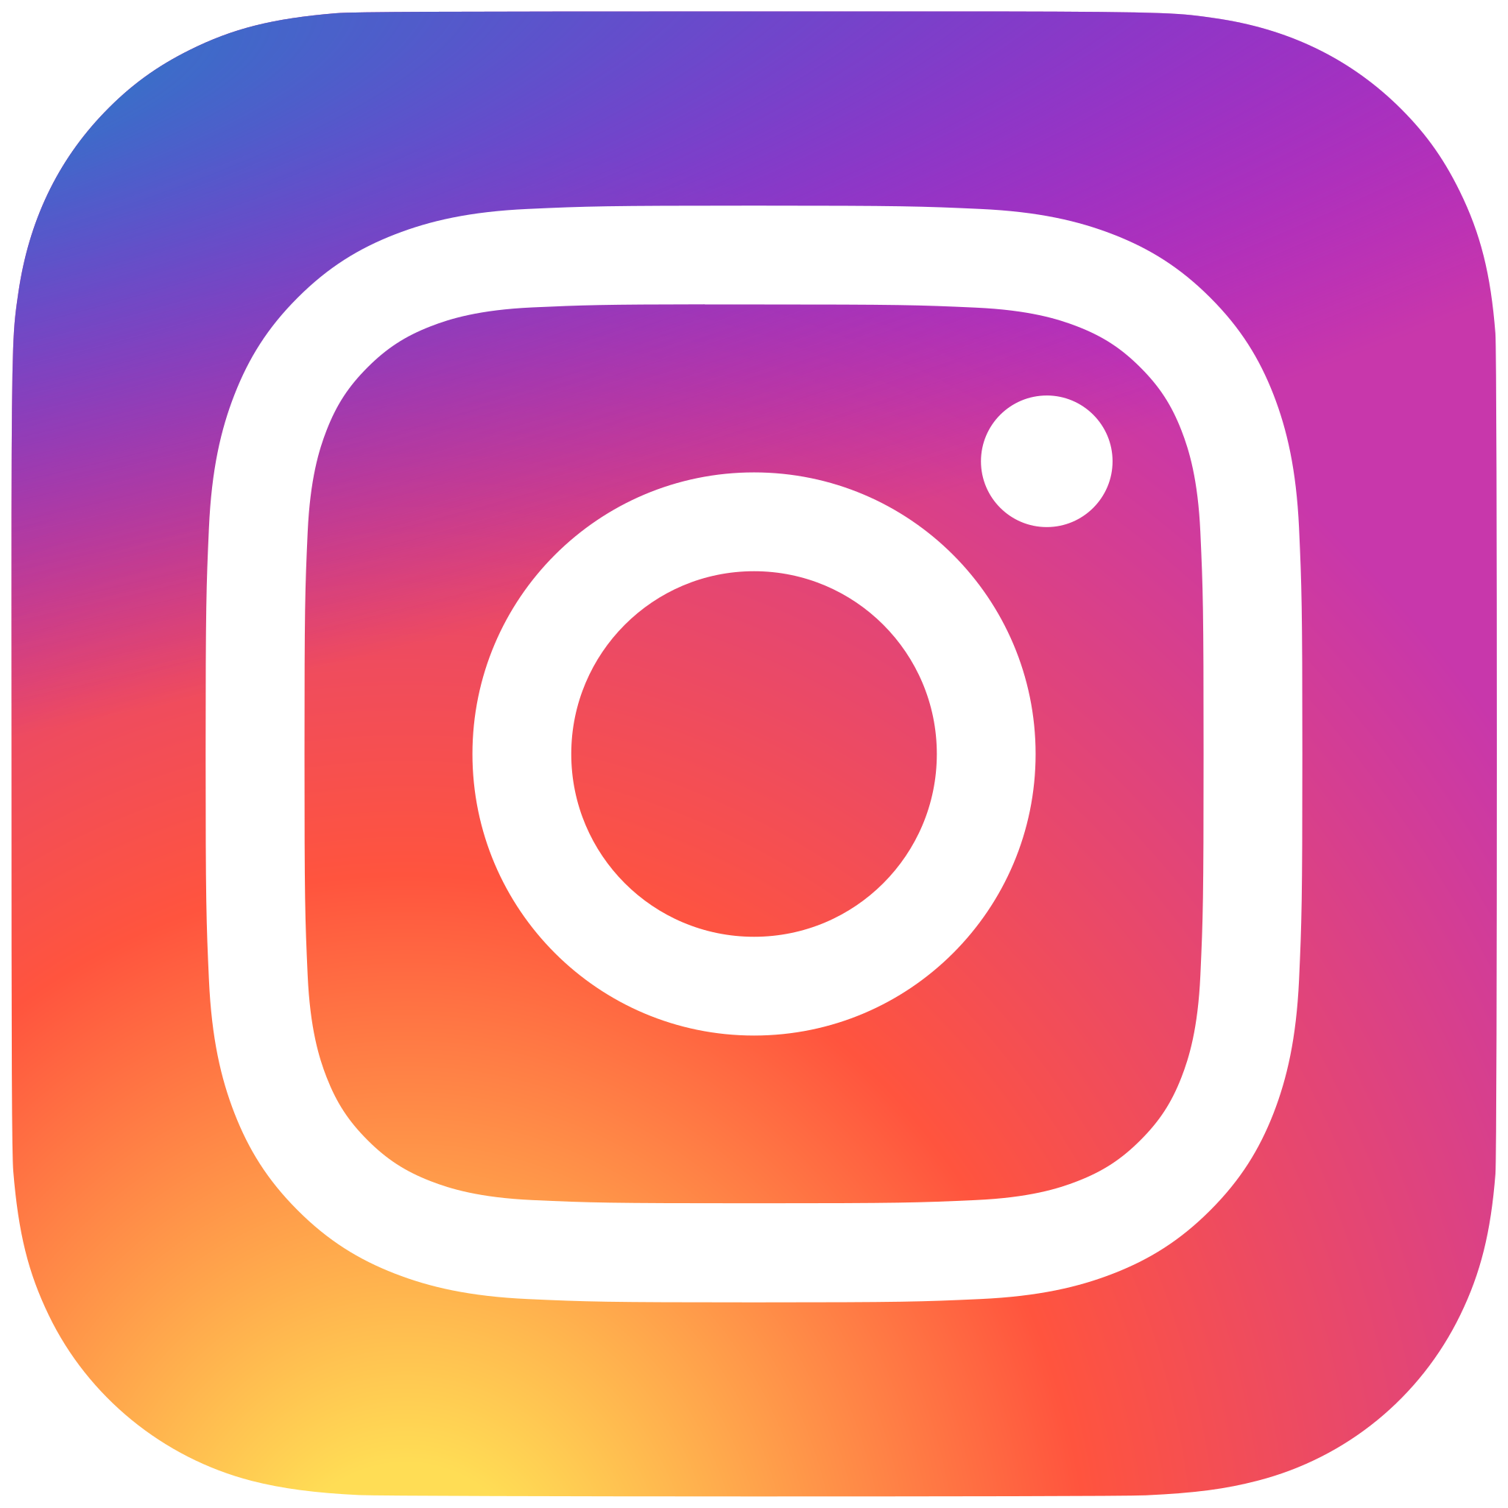 | 
Мы надеемся, что это событие вдохновило вас так же, как и нас. Давайте продолжать расти вместе!

